ОПРЕДЕЛЕНИЕ И ВЫДЕЛЕНИЕ ТЕКСТОВОЙ ИНФОРМАЦИИ НА ЦИФРОВОМ ИЗОБРАЖЕНИИ
Ляхов Д.А. Студент ФКТ и ПМ КИТ, группа 42
Кубанский Государственный университет
Ключевые слова: оператор Собеля, операция свертки, размытие по Гаусу, градиент изображения, видимые границы объектов изображения, математическая морфология.
Аннотация
Перед автором была поставлена задача определения и выделения текстовой информации на изображении, для последующего распознавания изображенного текста. Основываясь на предположении о том, что символы имеют ярко выраженные границы и высокую контрастность, был разработан алгоритм, способный в некотором приближении отличить текстовую информацию от посторонних изображений. С вязи с тем, что изображенные объекты, не имеющие отношения к текстовой информации, могут иметь схожую структуру, данный алгоритм не является точным, а является эвристическим. Несмотря на то, что задача разделения текстовой информации от остальной не представляется для человека трудной, поставить эту задачу в точных понятиях невозможно, так же как точно определить, что является символом, а что изображением.
Решение поставленной задачи разбивается на несколько этапов, описанных в следующих главах.
Подготовка изображения для выделения границ объектов
Прежде чем переходить к первому этапу – выделению границ объектов, можно значительно улучшить его результат, прибегая к простым операциям. Прежде всего, следует перевести изображение в черно-белый формат. Так как цвет искомого текста может быть любым, каждый канал изображения смешивается в равных долях. После этого, применение фильтра размытия по Гаусу с достаточно малым ядром позволяет избавиться части шумов, которые негативно влияют на качество результатов последующих этапов. Текст, который следует выделить на изображении, обычно достаточно контрастен. Применение бинаризации [1](threshold) позволяет удалить из изображения полутона, которые с малой долей вероятности относятся к границам символов.
Определение видимых границ объектов на изображении
Определим операцию свертки изображений с ядром. Определим изображение как матрицу 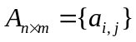, 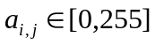. Определим ядро свертки как вещественную матрицу 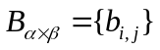. Тогда результатом свертки изображения c ядром свертки  будет изображение 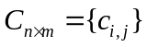, причем
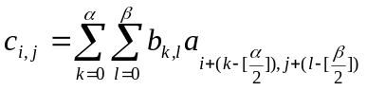 (1)
Элементы суммы (1), индексы которых выходят за диапазон элементов матрицы определяются заранее, чаще всего нулевыми значениями. Ядро свертки также называют скользящим окном[2].
С помощью операции свертки реализуется множество линейных фильтров, в которые входят фильтр Гауса, фильтр усреднения, увеличения контраста и другие. Каждый линейный фильтр полностью определяется своим ядром.
Первый этап выделения текстовых блоков на изображении – выделение границ объектов на нем. Границы объектов на изображении характеризуются изменением интенсивности цвета, что отделяет на изображении объект от фона. Границей будем называть область, в каждой точке которой длина вектора градиента больше некоторой заданной величины. Изображение, заданное матрицей коэффициентов 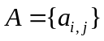, можно рассматривать как дискретную функцию двух переменных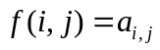. Тогда для заданной точки изображения 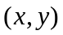 вектор градиента определяется как вектор частных производных:
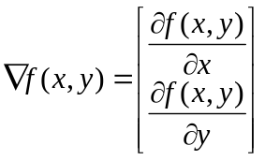 (2)
Для дискретной функции 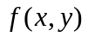 минимальное приращение аргумента составляет единицу, поэтому вектор градиента записывается следующим образом:
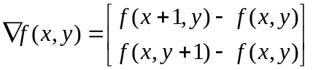 (3)
На практике, для вычисления градиента используется операция свертки. Сворачивая исходное изображение с ядрами 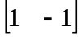 и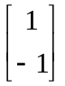, получим соответственно изображения 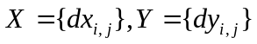, причем
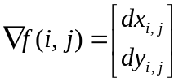 (4)
Чтобы найти границы объектов на изображении, необходимо выделить область 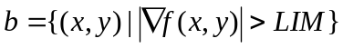, где 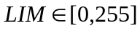. Причем, чем больше 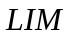, тем уже видимые границы, попадающие в область. Оценка длинны вектора градиента может быть осуществлена по-разному. На практике, кроме Евклидовой нормы, часто используется уравновешенное смешение
(5)
Кроме того, для вычисления градиента часто используется другие приближения. Один из самых популярных - оператор Собеля. Частная производная по вычисляется через свертку с ядром 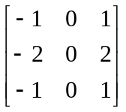. Для частной производной по используется транспонированное ядро 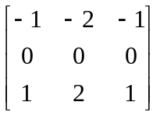. После, результаты сверток уравновешенно смешиваются.
Для выделения границ символов удобно пользоваться следующим приближением градиента:
Свертка с ядром для выделения правых границ символов, свертка с ядром 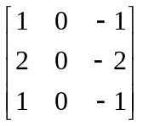 для выделения левых границ символов. Получение изображения смешиваются уравновешенно.
В результате полученная область содержит в себе все точки, которые мы можем интерпретировать как видимые границы объектов на изображении. Данный метод вычисления границ изображений требует достаточно малого количества вычислений, однако точность выделения границ сильно страдает в случае, если изображение значительно зашумлено[2]. К достоинствам метода также можно отнести возможность ускоренного вычисления свертки, использующего в своей основе дискретное преобразование Фурье.
Морфологические операции и выделения областей текста фиксированного шрифта
Для фильтрации границ, не относящихся к границам символов, и объединения границ в связные области используются морфологические операции.
Рассмотрим производную от изображения 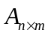 бинарную матрицу
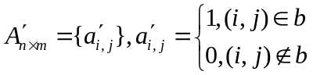 (6)
Каждая морфологическая операция, по аналогии со сверткой, имеет собственное ядро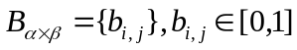. Результатом морфологических операций над бинарной матрицей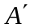 является другая бинарная матрица[1].
Если интерпретировать бинарную матрицу как черно-белое изображение, где 1,0 – черный и белый цвет соответственно, операция наращивания увеличивает границы черных объектов на изображении. Операция эрозии напротив, оставляет на изображении только те черные области, в которые можно полностью вписать ядро оператора.
Для задачи выделения текстовых блоков на изображении используются комбинации морфологических операций с прямоугольным ядром, заполненным единицами. Прежде всего, для реализации следующего шага необходимо задать размер шрифта символов, которые необходимо выделить.
На первом шаге над исходной матрицей производят операцию эрозии с относительно малым ядром. Это позволяет очистить матрицу от незначительных черных областей, размер которых слишком мал для того, чтобы их можно было интерпретировать как границу. Другими словами, этой операцией мы закрашиваем белым цветом те области, в которые нельзя вписать ядро оператора целиком.
Так как операция эрозии, кроме вышеуказанного эффекта, уменьшает размеры единичных областей в матрице, необходимо произвести операцию наращивания с тем же ядром, что и операция эрозии. Это позволяет вернуть размеры прошедших фильтрацию областей в исходное состояние. В процессе разработки программной реализации алгоритма выделения текстовых блоков на изображении, опытным путем было выяснено, что для этой операции подходит прямоугольное ядро, высота которого примерно равна высоте шрифта в пикселях, а ширина – 1-2 пикселя. Это обусловлено формой символов, которые необходимо выделить.
Таким образом, в результате вышеуказанной операции, называемой размыканием[1], в матрице 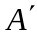 сохранятся только высокие вертикальные границы, что характерно для изображения символов. Кроме того, выделяя с помощью операции открытия слишком высокие границы, неподходящие под размеры символов, можно удалить их из путем инвертирования матрицы , содержащей эти границы, и её равновесного сложения с .
Следующий этап выделения текстового блока – наращивание имеющихся границ с прямоугольным единичным ядром, малым в высоту и имеющим ширину, равную ширине предполагаемых символов. Это позволяет выделить строки текста черной прямоугольной областью. Применяя после этого операцию эрозии, уменьшаем размер выделенной области до переделов границ, полученных на предыдущем этапе. Другими словами, мы заполняем промежутки между границам, расстояние между которыми примерно равно ширине символа, единицами. Такая последовательность операций называется закрытием[1] Этот этап можно произвести несколько раз, что сделает прямоугольник заполненным.
После этого блоки текста имеют вид прямоугольников, и поэтому границы, которые не объединились в блоки, и таким образом не являются текстовой информацией, можно отфильтровать с помощью описанной выше операции открытия с таким же ядром, которое использовалось в операции закрытия.
Таким образом, в результате комбинации простейших морфологических операции наращивания и эрозии, получим матрицу, в которой единичные элементы указываю на координаты текстовых блоков в исходном изображении.
Результат программной реализации алгоритма выделения текстовых блоков
В результате работы, в рамках разработки программной системы по преобразованию видеозаписей вебинаров в текстовый вид, были реализованы процедуры, позволяющие выделить блоки текста на изображении[2]. Кроме того, для демонстрации работы алгоритма была составлена программа на языке python, с использованием библиотек numpy и openCV, реализующая загрузку изображения, его подготовку, выделение границ объектов на нем и объединение текстовой информации в блоки. С примерами изображений и исходным кодом можно ознакомиться по ссылке https://github.com/dupeljan/conference04.20.
Библиографический список
1. Форсайт Д., Понс Ж. Компьютерное зрение. Современный подход. изд. — М.: Вильямс, 2004. — 928 с.
2. Ляхов Д.А. Статистический анализ текстовой информации вебинаров. Кубан. гос. ун-т. – Краснодар, 2019. – 46 с.

